|  |
| --- |
| МИНОБРНАУКИ РОССИИ |
| Федеральное государственное бюджетное образовательное учреждение высшего образования **«МИРЭА − Российский технологический университет»**  **РТУ МИРЭА** |

**Институт информационных технологий (ИИТ)**

**Кафедра практической и прикладной информатики (ППИ)**

**ОТЧЕТ ПО ПРАКТИЧЕСКОЙ РАБОТЕ**

по дисциплине «Моделирование бизнес-процессов»

**Практическая работа №10**

|  |  |  |  |
| --- | --- | --- | --- |
| Студент группы ИНБО-01-17 | *ИКБО-20-19 Московка Артём Александрович* | (подпись) | |
| Преподаватель | *Исаев Ростислав Александрович* | (подпись) | |
| Отчет представлен | « » октябрь 2021 г. | |  | |

Москва 2021 г.

**Постановка задачи**:

* В интерактивном режиме изучить возможности построения бизнес-процесса в нотации BPMN
* На основе выданного преподавателем задания построить бизнес-процесс в нотации BPMN

1. **Задание 1**

Построить модель процесса по сказке «Репка»

**Выполнение работы:**

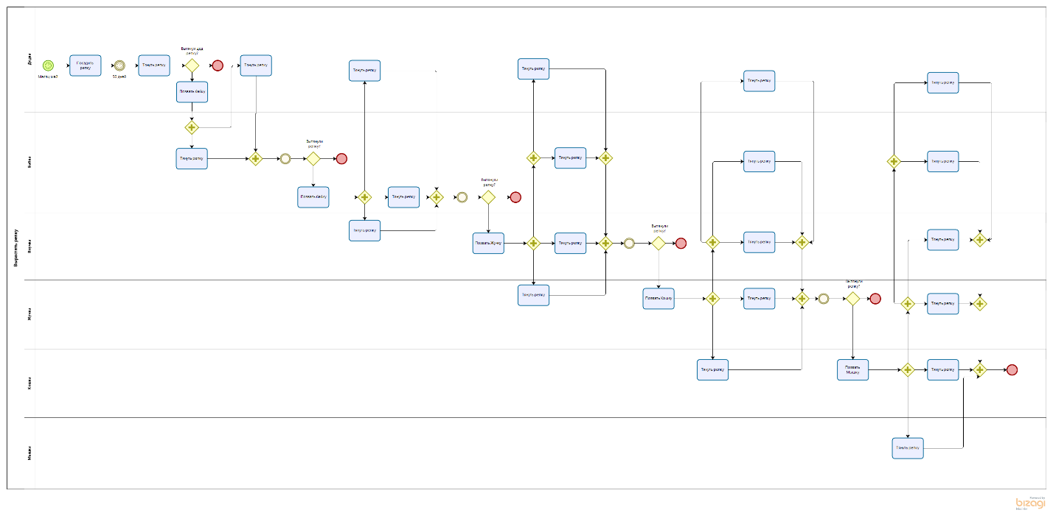

Рис.1 – Скриншот моделирования процесса по сказке «Репка»

1. **Задание 2**

Построить модель процесса «Нанять сотрудника» в BPMN и привести его детализацию

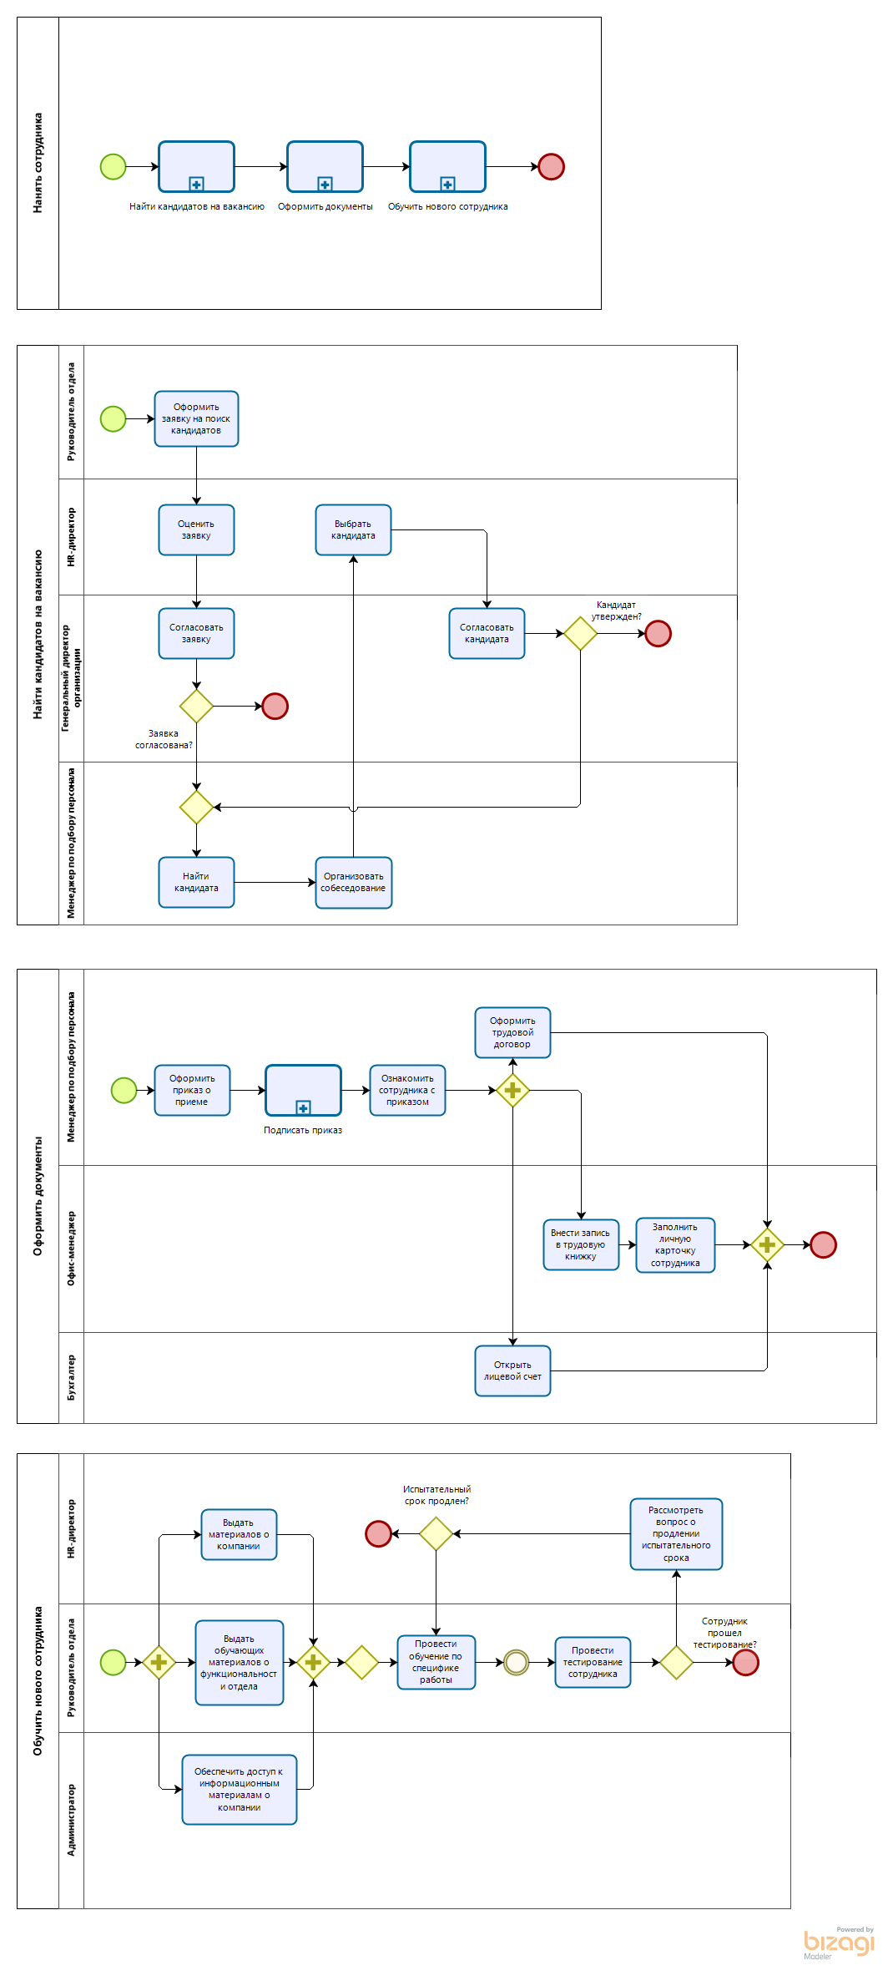

Рис.2 – Скриншот моделирования процесса

**Список использованных источников и литературы:**

1. Лекции Кирилиной Ю.В.
2. Видео-лекции по дисциплине «Моделирование бизнес-процессов»